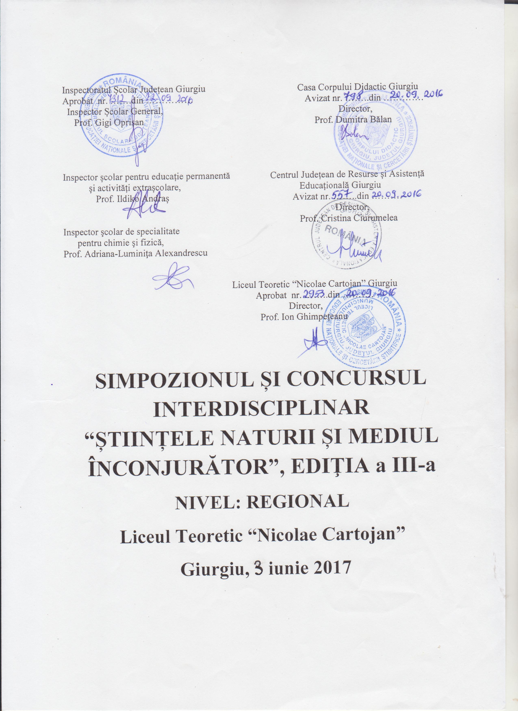
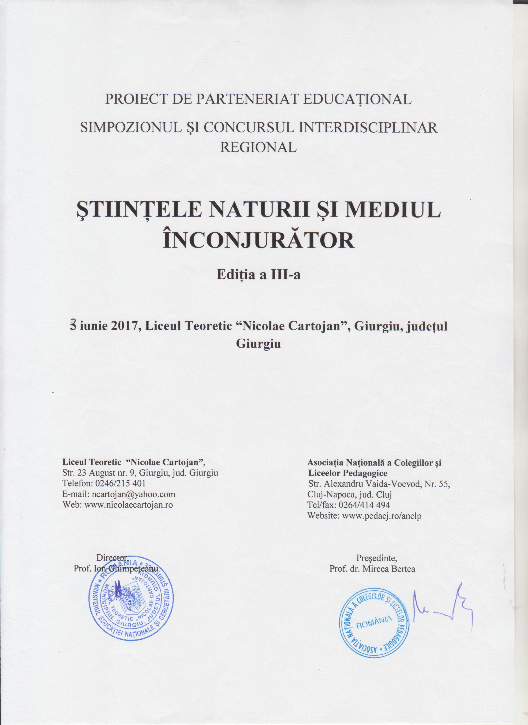
REGULAMENT
INSTITUȚIA ORGANIZATOARE:
Liceul Teoretic “Nicolae Cartojan” Giurgiu în colaborare cu Inspectoratul Școlar Județean Giurgiu, Casa Corpului Didactic Giurgiu şi Centrul Judeţean de Resurse şi Asistenţă Educaţională Giurgiu

DATELE INSTITUȚIEI APLICANTE:
Numele unității de învățământ: Liceul Teoretic „Nicolae Cartojan”, Giurgiu
Adresa completă: str. 23 August nr. 9, localitatea Giurgiu, județul Giurgiu,
Tel/fax: 0246215401/0246215409,
Email: ncartojan@yahoo.com, Website: www.nicolaecartojan.ro

ORGANIZATORI:
Prof. Gigi Oprişan – inspector şcolar general, ISJ Giurgiu
Prof. Ildiko Andraș - inspector școlar de specialitate pentru educație permanentă, ISJ Giurgiu
Prof. Adriana-Luminiţa Alexandrescu - inspector şcolar de specialitate pentru chimie şi fizică
Prof. Dumitra Bălan – director CCD Giurgiu
Prof. Cristina Ciurumelea – director CJRAE Giurgiu
Prof. Ion Ghimpețeanu – director, Liceul Teoretic „Nicolae Cartojan”, Giurgiu
Prof. dr. Luminiţa Filip – director adjunct, Liceul Teoretic “Nicolae Cartojan” Giurgiu
Prof. Daniela Ţîrcovnicu – coordonator de proiecte şi programe educative şcolare şi extraşcolare
Prof. Mariana Craiciu, profesor de fizică – inițiator și coordonator proiect
Prof. Adela Mișoc, profesor de fizică
Prof. Maria Bilcea, profesor de chimie
Prof. Mirela Deacu, profesor de biologie
Prof. dr. Vaviluţa Bucurică, profesor de geografie
Prof. Mariana Gemescu, profesor de pedagogie
Prof. Cristina Bonteanu, profesor de istorie
Prof. Anemona Mîrlogeanu, profesor de informatică.

ARGUMENT
Se observă de la an la an, modul în care schimbările mediului afectează nu numai viața plantelor și a animalelor, dar și propriul stil de viață al oamenilor. De aceea, este imperativ să ne implicăm, să ne schimbăm propria atitudine, dar și să formăm elevilor noștri o conduită responsabilă de ocrotire și protecție a mediului ce ne înconjoară.
Am ales să marcăm Ziua Mondială a Mediului prin organizarea Simpozionului şi concursului interdisciplinar “Ştiinţele naturii şi mediul înconjurător” ce reprezintă un binevenit semnal şi îndemn de a acţiona unitar pentru salvarea patrimoniului nostru natural pe care avem datoria să-l lăsăm nealterat generaţiilor viitoare.
Acţiunile ce se vor desfăşura se înscriu în efortul comun de a promova dezvoltarea durabilă şi principiile ecologice în scopul asigurării unui viitor prosper şi sigur din punct de vedere ecologic şi totodată, un îndemn pentru oamenii şi guvernele de pretutindeni, să depăşească indiferenţa, să combată lăcomia şi să acţioneze pentru conservarea patrimoniului natural în beneficiul acestei generaţii şi al generaţiilor ce vor veni.
Menținerea și îmbunătățirea calității mediului, conștientizarea faptului că sănătatea omului depinde de sănătatea mediului, formarea unei conștiințe și gândiri ecologice, realizarea importanței dezvoltării cercetării științifice în domeniul fizicii, chimiei, biologiei, geografiei, meteorologiei, ecologiei, tehnicii şi tehnologiilor etc. în legătură cu problemele de mediu, responsabilizarea elevilor, a cadrelor didactice, a comunității locale în implementarea unor norme de conduită ecologică și nu în ultimul rând, schimbul de bune practici privind valorificarea potențialului creator al elevilor și cadrelor didactice în legătură cu protejarea mediului înconjurător, sunt câteva dintre obiectivele propuse.

DOMENII: științific, cultural-artistic, educație pentru mediu

GRUP ȚINTĂ:
-Simpozionul se adresează cadrelor didactice din învățământul gimnazial și liceal, din palate și cluburi ale elevilor.
-Concursul se adresează elevilor din învățământul gimnazial și liceal, din palate și cluburi ale elevilor (clasele V-XII), pe categorii de vârstă: clasele V-VI, VII-VIII, IX-X, XI-XII.

TEMATICA SIMPOZIONULUI/CONCURSULUI: Mediul înconjurător și problemele cu care se confruntă.
Lucrările vor viza domenii precum: fizica, chimia, biologia, ecologia şi protecţia mediului, geografia, meteorologia, domeniul tehnic, interdisciplinaritate.

- SIMPOZION PENTRU CADRE DIDACTICE:
Secțiunea I: Eseu (subsecţiuni: a.fizică, b.chimie, c.biologie, d.ecologie şi protecţia mediului, e.geografie, f.meteorologie, g.tehnic, h.interdisciplinaritate)
Coordonatori: prof. dr. Luminiţa Filip, prof. Mirela Deacu, prof. Anemona Mîrlogeanu
Secțiunea a II-a: Proiecte educaţionale
Coordonatori: , prof. dr. Vaviluţa Bucurică, prof. Mariana Gemescu.

- CONCURS PENTRU ELEVI:
Secțiunea I: Eseu (subsecţiuni: a.fizică, b.chimie, c.biologie, d.ecologie şi protecţia mediului, e.geografie, f.meteorologie, g.tehnic, h.interdisciplinaritate)
Coordonatori: prof. Mariana Craiciu, prof. Maria Bilcea, prof. Daniela Ţîrcovnicu
Secțiunea a II-a: Creații plastice: desene, pictură, grafică, afiş, colaj (orice tehnică, format A3 sau A4) care să pună în evidență frumusețea peisajelor înconjurătoare, aspectele dezolante ale unui mediu poluat sau îndemnul pentru mobilizare împotriva poluării
Coordonatori: prof. Ion Ghimpeţeanu, prof. Adela Mişoc, prof. Cristina Bonteanu.

PROBLEME ORGANIZATORICE ȘI CONDIȚII DE PARTICIPARE:
- Participarea la simpozion și la concurs este directă pe data de 3 iunie 2017 la Liceul Teoretic „Nicolae Cartojan” din Giurgiu (obligatorie pentru participanţii din judeţul Giurgiu) sau indirectă, prin trimiterea lucrărilor.
- La simpozion pot participa cadre didactice care predau în învățământul gimnazial și liceal, palate și cluburi ale copiilor, iar la concurs pot participa elevi din clasele V-XII.
- Participarea la concurs cu elevi nu este condiționată și de participarea la simpozion a cadrelor didactice coordonatoare și invers.
- Înscrierea se va face pe baza Fişei de înscriere (Anexa 1 pentru simpozion, Anexa 2 pentru concurs) și a Acordului de parteneriat (în două exemplare, Anexa 3).
- Perioada de înscriere și de trimitere a lucrărilor: 1-27 mai 2017 (data poștei).
- Fiecare cadru didactic poate înscrie în concurs maxim 3 lucrări ale elevilor (după o evaluare şi o selecţie la nivel local a lucrărilor realizate de elevi), indiferent de secțiune și/sau o lucrare proprie pentru simpozion.
- Fiecare lucrare va avea un singur autor, atât pentru simpozion, cât și pentru concurs.
- Lucrările (de la secțiunea eseu a concursului și de la simpozionul pentru cadre didactice) vor fi redactate în format A4, font Times New Roman, caractere cu dimensiunea 12, spațiere 1,5 rânduri, margini egale de 2 cm, text aliniat justified, cu diacritice.
- Titlul lucrării va fi scris cu majuscule (Times New Roman, 14, Bold, centrat). Numele și prenumele elevului, clasa, unitatea de învățământ, localitatea, județul, numele și prenumele profesorului coordonator (respectiv, numele și prenumele cadrului didactic participant la simpozion și instituția școlară) vor fi scrise la două rânduri de titlu, în dreapta (Times New Roman, 12, Bold), iar textul va fi scris la două rânduri sub datele despre autor.
- Reguli minime de tehnoredactare: înainte de punct, virgulă, punct și virgulă, două puncte, semnul exclamării, semnul întrebării, nu se pune spațiu. Spațiul se va pune după aceste semne de punctuație, precum și înainte de deschiderea unei paranteze.
- Lucrările (eseul de la concurs, lucrările de la simpozion) vor avea între 2-6 pagini.
- Bibliografia se va consemna la sfârşitul lucrării.
- Autorii îşi vor asuma răspunderea pentru conţinutul lucrării.
- La lucrările plastice (desene, pictură, grafică - realizate în orice tehnică, format A3 sau A4) se vor nota pe verso, în dreapta jos, cu albastru sau negru, folosind majuscule: titlul lucrării, numele şi prenumele elevului, clasa, unitatea de învăţământ, localitatea, judeţul, numele şi prenumele cadrului didactic îndrumător.
- Organizatorii își rezervă dreptul de a respinge lucrările copiate de pe internet, cele care nu respectă tematica simpozionului/concursului sau care nu respectă condițiile de tehnoredactare.
- Trimiterea lucrărilor, a fișelor de înscriere pentru profesori și elevi, cele două acorduri de parteneriat se va face prin e-mail (excepție fac creațiile plastice şi acordurile de parteneriat), pe adresa stiintelenaturiisimediul2015@yahoo.com dar și prin poștă (fișele de înscriere, lucrările de la simpozion, eseurile de la secțiunea I a concursului - listate, lucrările plastice, acordurile de parteneriat) pe adresa: Liceul Teoretic „Nicolae Cartojan”, Strada 23 August, Nr. 9, Loc. Giurgiu, Jud. Giurgiu, cu menţiunea: Pentru SIMPOZIONUL și CONCURSUL „ȘTIINȚELE NATURII ȘI MEDIUL ÎNCONJURĂTOR”.
- Odată cu lucrările se va trimite și un plic autoadresat, timbrat corespunzător.
- Nu se percepe taxă de participare.
- Lucrările participante la concurs nu se returnează.
- Se acordă diplome de participare pentru cadrele didactice înscrise cu lucrare la simpozion, premii și mențiuni pentru elevi (cu menționarea pe diplomă a profesorului coordonator) în conformitate cu legislația în vigoare, diplome de participare la concurs în format electronic pentru elevii care nu au obţinut premii, adeverinţe de coordonator elevi pentru cadrele didactice.
- Nu se admit contestații.
- Se va realiza o broşură în format electronic (cu cod ISSN sau ISBN) cu lucrările participante.
- Expedierea diplomelor pentru elevii premiaţi, a diplomelor de participare pentru elevii nepremiaţi, a diplomelor de participare a cadrelor didactice la simpozion, a acordului de parteneriat şi a revistei se va realiza până la data de 1 august 2017.

CRITERII DE EVALUARE/JURIZARE:
- Vor fi descalificate lucrările care nu respectă tematica concursului.
- Se va urmări exclusiv munca elevilor, gradul de originalitate, creativitate și imaginație pe care aceștia îl dovedesc prin lucrarea realizată.
- Se va urmări complexitatea viziunii elevilor asupra temei alese, acuratețea mesajelor ecologice transmise prin intermediul lucrărilor și impactul acestora asupra comunității.
- Se va ține cont de calitatea lucrării, de fundamentarea științifică și de aspectul lucrării.
- Se va avea în vedere respectarea formei lucrării, redactarea corectă a lucrării și a bibliografiei, a cerințelor de tehnoredactare.

VALORIFICAREA SIMPOZIONULUI/CONCURSULUI:
- Se va realiza o broșură în format electronic cu lucrările elevilor și cu lucrările cadrelor didactice participante la simpozion.
- Creațiile plastice ale elevilor vor fi cuprinse într-o expoziție al cărui vernisaj va fi în data de 5 iunie 2017.
- Va fi organizată și o manifestare cultural-ştiinţifică odată cu vernisajul expoziției pentru a marca ziua de 5 Iunie – Ziua Mondială a Mediului: prezentări Power Point, dezbateri pe tema simpozionului/concursului, o scurtă informare în legătură cu participarea la simpozion a cadrelor didactice din ţară și rezultatele jurizării concursului desfășurat.
MEDIATIZARE ŞI DISEMINARE:
- realizarea unor pliante şi afişe pentru mediatizare
- postarea pe site-ul liceului, pe site-ul ISJ Giurgiu şi CCD Giurgiu și pe www.didactic.ro a informațiilor despre organizarea, desfășurarea și finalizarea concursului
- interviuri în presă locală, televiziunea locală
- participarea organizatorilor la mese rotunde, seminarii, comisii metodice, cercuri pedagogice prin care să popularieze activitățile desfășurate și rezultatele obținute.

PRODUSE FINALE:
- tabele cu participanții la concurs și simpozion
- lista cu elevii premiați și premiul obținut
- procese - verbale de la evaluarea lucrărilor, rapoarte
- diplome pentru elevii ce au obţinut premii şi mențiuni
- diplome de participare pentru elevii ce nu au obținut premiu (transmise în format electronic)
- diplome de participare pentru cadrele didactice participante la simpozion
- broșură a simpozionului şi concursului (în format electronic, cod ISSN sauISBN)
- mapă cu lucrările cadrelor didactice, eseurile elevilor şi lucrările plastice după finalizarea expoziției.

Persoană de contact: Prof. Mariana Craiciu (craiciu_mariana@yahoo.com).

Anexa 1
LICEUL TEORETIC „NICOLAE CARTOJAN” GIURGIU
SIMPOZIONUL ȘI CONCURSUL REGIONAL INTERDISCIPLINAR
“ȘTIINȚELE NATURII ȘI MEDIUL ÎNCONJURĂTOR”, EDIŢIA a III-a
GIURGIU, 3 IUNIE 2017

FIŞĂ DE ÎNSCRIERE LA SIMPOZION
PROFESORI
NUMELE ŞI PRENUMELE CADRULUI DIDACTIC: ..................................................
..................................................................................................................................................
SPECIALITATEA (DISCIPLINA PREDATĂ): ....................................................................
TELEFON PROFESOR: ..................................................................................
ADRESA DE E-MAIL PROFESOR (obligatoriu):................................................................
ADRESĂ PROFESOR:............................................................................................................
...................................................................................................................................................
INSTITUŢIA DE ÎNVĂŢĂMÂNT: .........................................................................................
ADRESA ȘCOLII : ………………………………………………….....................................
LOCALITATEA: . .............................JUDEŢUL:...........................COD POȘTAL: ..............
SECȚIUNEA: (Ex:. Ic. Eseu biologie, II. Proiecte educaţionale).............................................
...................................................................................................................................................
TITLUL LUCRĂRII:................................................................................................................

PARTICIPARE:
- DIRECTĂ (OBLIGATORIE PENTRU PROFESORII DIN JUDEŢUL GIURGIU)
- INDIRECTĂ, PRIN TRIMITEREA LUCRĂRII. (Se bifează varianta de participare).
MIJLOACE NECESARE PREZENTĂRII (în cazul participării directe): ......................................
...........................................................................................................................................................

Profesor participant,

Anexa 2
LICEUL TEORETIC „NICOLAE CARTOJAN” GIURGIU
SIMPOZIONUL ȘI CONCURSUL REGIONAL INTERDISCIPLINAR
“ȘTIINȚELE NATURII ȘI MEDIUL ÎNCONJURĂTOR”, EDIŢIA a III-a
GIURGIU, 3 IUNIE 2017

FIŞĂ DE ÎNSCRIERE LA CONCURS
ELEVI
NUMELE ŞI PRENUMELE PROFESORULUI COORDONATOR: ...............................
.................................................................................................................................................
SPECIALITATEA (DISCIPLINA PREDATĂ): ...................................................................
TELEFON PROFESOR: ..................................................................................
ADRESA DE E-MAIL PROFESOR (obligatoriu): ...............................................................
ADRESA PROFESORULUI COORDONATOR:.................................................................
..................................................................................................................................................
INSTITUŢIA DE ÎNVĂŢĂMÂNT: .......................................................................................
ADRESA ȘCOLII : …………………………………............................................................
LOCALITATEA: ............................JUDEŢUL: .............................COD POȘTAL: ...............
PARTICIPARE:
- DIRECTĂ (OBLIGATORIE PENTRU PROFESORII DIN JUDEŢUL GIURGIU)
- INDIRECTĂ, PRIN TRIMITEREA LUCRĂRII. (Se bifează varianta de participare).
MIJLOACE NECESARE PREZENTĂRII (în cazul participării directe): ............................................
...............................................................................................................................................................

ELEVI PARTICIPANȚI:
NR. CRT. | NUME ȘI PRENUME ELEV | CLASA | SECȚIUNEA  (Ex: Ia. Eseu fizică, II. Creaţii plastice) | TITLUL LUCRĂRII
1.
2.
3.

Profesor coordonator,

Anexa 3

Liceul Teoretic „Nicolae Cartojan”, Giurgiu Școala/Liceul.......................................................................
Str. 23 August nr. 9, Jud. Giurgiu Adresa..................................................................................
Tel/fax: 0246215401 / 0246215409 Tel/fax...........................................................
E-mail: ncartojan@yahoo.com E-mail:..........................................................
Nr. ....................din.......................... Nr. ........................din...................................

ACORD DE PARTENERIAT EDUCAȚIONAL
în cadrul Simpozionului și concursului regional interdisciplinar „Științele naturii și mediul înconjurător”,
ediţia a III-a, Giurgiu, 3 iunie 2017

Încheiat astăzi, ...........................................................între:

Liceul Teoretic „Nicolae Cartojan”, Giurgiu, reprezentat de director, prof. Ion Ghimpețeanu şi coordonator proiect, prof. Craiciu Mariana, în calitate de aplicant şi
Școala/Liceul ............................................................................................................., reprezentat(ă) de director, prof. ..................................................................și........................................................................................, în calitate de partener.
Convin prezentul protocol de colaborare, pe bază de parteneriat, pentru stabilirea și dezvoltarea relațiilor de colaborare în domeniul educației.
OBIECTUL CONTRACTULUI: Obiectul prezentului acord de parteneriat îl constituie colaborarea în vederea organizării și desfășurării în instituția aplicant a Simpozionului și concursului regional interdisciplinar “Științele naturii și mediul înconjurător”.

OBLIGAȚIILE PĂRȚILOR:
A) Aplicantul se obligă :
- să informeze şcolile despre organizarea simpozionului și concursului;
- să organizeze desfășurarea și diseminarea acțiunii;
- să respecte termenele de desfăşurare;
- să emită şi să distribuie diplomele participanților.
B) Partenerul se obligă :
- să mediatizeze simpozionul și concursul județean;
- să respecte regulamentul de desfăşurare a simpozionului și concursului;
-să trimită acordul de parteneriat înregistrat şi ştampilat, împreună cu lucrarea şi fişa/fișele de înscriere la adresa indicată în regulament;
- să ofere sprijin pentru buna organizare și desfășurare a activităților.

DURATA ACORDULUI: Acordul se încheie în 2 (două) exemplare, câte unul pentru fiecare parte, intră în vigoare la data semnării acestuia şi este valabil pe perioada desfăşurării proiectului..

Liceul Teoretic „Nicolae Cartojan”, Giurgiu Școala/Liceul........................................................................

Director, Director,
Prof. Ion Ghimpețeanu

